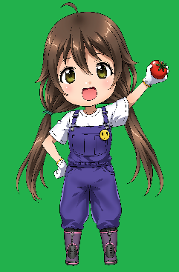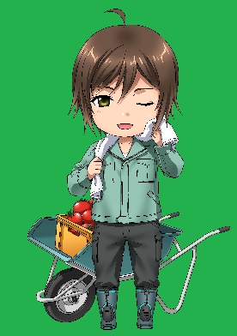

とちぎの農村めぐり

公式キャラクター

村野 めぐ

**その他独自の取組**

**１　社会的距離の確保**

* + グループ（多人数）での来店を控え、少人数での来店を呼びかけ
  + 入店前及び店内において、周囲の人との社会的距離を保つよう表示・周知
  + 対面を避ける工夫、対面する場所に仕切り等を設置
  + 局所的な混雑緩和や接触機会を削減するための工夫

**２　スタッフ及び来客等の保健衛生対策の徹底**

* + 従業員のマスク着用及び手洗い（手指消毒）
  + 来客等に対し、マスク着用及び手洗い（手指消毒）を呼びかけ
  + 消毒液の設置やごみの適切な廃棄、ユニフォーム等の適宜洗濯等、衛生管理の徹底
  + 従業員の体調管理、風邪症状がある方への入店自粛の呼びかけ

**３　施設の衛生管理・換気の徹底**

* 来店客に対し商品等への接触を控えめにするよう呼びかけ
* 買い物かご、カート等の利用設備・機材等のこまめな消毒
* 換気設備による換気、又はドアや窓の開閉による換気
* 手洗い場（トイレ）におけるハンドドライヤーや共通のタオルは使用しない

**４　その他業種別ガイドラインに沿った感染防止対策の実施**

**◆当事業所は、感染防止対策として、次の取組を行っています。**

農産物直売所における

新型コロナ感染防止対策取組宣言

とちぎの農村めぐり

公式キャラクター

村野 たすき

**年　　月　　日**

**事業所名**